Урок математики 2 класс
учитель начальных классов ГБОУ СОШ № 358 Смирнова Екатерина Борисовна
"Закрепление изученного по теме «Сложение и вычитание в пределах 100"
Цель урока: использование приемов развития функциональной грамотности, внимания, памяти, мышления при закреплении вычислительных навыков сложения и вычитания в пределах 100.
Задачи: закрепить записывать выражения столбиком и находить их значения, совершенствование умений решать задачи в 1-2 действия; развивать логическое мышление, внимание учащихся, память; воспитывать самостоятельность, умение работать в парах, парах сменного состава.
Тип урока: урок закрепления знаний.
Планируемые результаты:
Предметные: выполнять сложение и вычитание чисел в пределах 100; решать текстовые задачи в два действия.
Личностные: признавать собственные ошибки; проявлять положительные эмоции, интерес к урокам математики.
Метапредметные: регулятивные: организовывать взаимопроверку выполненной работы, оценка своей работы и своих товарищей; познавательные: ориентироваться в выборе способов решения задач на основной смысл действий сложения и вычитания, на сравнение; активизировать познавательную активность учащихся, пространственные представления, умение сравнивать, анализировать, обобщать, делать выводы; коммуникативные: высказывать свое мнение при обсуждении задания.
Межпредметные связи: литературное чтение, окружающий мир, русский язык
Этап урока | Учитель | Ученик
1 Организационный этап  Мотивация учебной деятельности учащихся (2 мин) | - Здравствуйте, ребята. Меня зовут Екатерина Борисовна, сегодня урок математики у вас проведу я.  У меня сегодня хорошее настроение и я хочу поделиться им с вами. (Делюсь настроением)  -Какой сейчас идет месяц? Чем он интересен? На праздники иногда приходят гости  В черном ящике лежит объект, который связан с одним февральским днем. Я предлагаю вам отгадать его, у вас будут подсказки. За выполненную работу получаете букву и «ловите» рыбок.  - Записи вы будете делать в журнале юного натуралиста. Кого называют натуралистом? | Дети делятся с учителем настроением.
2. Постановка цели и задач урока. Актуализация знаний  (5 мин) | Подсказка 1. Этот объект северные народы называют нанук (на доске) или ошкуй. | -Вычисление с переходом через разряд. Удобно записывать в столбик.  - + и – в пределах 100, письменные и устные приемы вычисления.
Для второй подсказки надо найти значения выражений, ответы запишите под чертой ниже. (Вам на задание 3 мин) Кто справится быстрее, тот делает дополнительное задание
3 | 15 | 1
70 | 25 | 24
63 - 60 | 23 - 8 | 45 - 44
89 - 19 | 11 + 14 | 82 - 58

Доп./з.
67 – 35
32
43 +57
100

- Проверяем (работа в паре)
- Оцените свою работу. Обводим только одну рыбку.
- Какое выражение было решать сложнее? Почему?
- Подумайте, что мы будем сегодня повторять на уроке?
- Тема урока «Закрепление + и – в пределах 100»
Задачи: -закрепить умения записывать и вычислять выражения в столбик;
- решать задачи; - подготовиться к проверочной работе. (Тема и задачи на доске)
-Вернемся к таблице. Запомните ответы и их расположение в таблице.
Запишите ответы в пустую таблицу
(Проверка в парах) Подсказка 2 (3м , 1 тонна) Буква М
4. Обобщение и систематизация знаний  (15 мин)  Физ-пауза | А) Задание по математической грамотности  Подсказка 3  Запишите два выделенных выражения столбиком найдите их значение, два последних выражения дополнительные.  - Найти сумму 38 и 43. (81)  -Уменьшаемое 71, вычитаемое 39, найти разность. (32 км) (Кто хочет решить у доски)  - Уменьшить 63 на 19. (44)  -Первое слагаемое 28, второе такое же. (56)  Проверяем ответы. Оцениваем себя.  Буква У  Б) Финансовая грамотность (подсказка 4)  -Этот объект можно увидеть в зоопарке. Мы туда отправляемся. Закрыли глазки, легли на руки. Отдыхаем.  - Кто нас первый встретил в зоопарке?  -Для того, чтобы посетить зоопарк, надо купить билеты. Давайте проверим как вы умеете распоряжаться деньгами.  Цена детского билета 15 рублей, взрослого - 30 рублей. Сколько сдачи можно получить со 100 рублей? (Читают дети)  -Решаем задачу по действиям.  - Откройте учебник, стр. 44, номер 30. Сравните выражения.  100 – (15+30) = 55 (руб) (до 55 кг)  - Можно ли задачу решить другим способом? (Буква К) | Дети выполняют вычисления в тетради.
4. Применение знаний и умений (5 мин) | В) Читательская грамотность (подсказка 5) Читают про себя.  Эти животные могут на суше при беге развивать скорость до 40 км/ч, но обычно ходят не спеша. Продолжительность жизни этих животных в среднем 30 лет, но в зоопарках могут жить до 45 лет. Врагов у них нет, если не считать человека.  - Прочитайте, подчеркните математическую информацию.  - Какую информацию вы подчеркнули? Сосчитайте на сколько меньше живут эти животные в природе, чем в зоопарке.  - Какие данные использовали для задачи?  (15 мин) (Буква А)  -У вас есть буквы, поставьте их в алфавитном обратном порядке. С какой буквы будете начинать? Прочитайте слово. Получается слово УМКА. Значит в черном ящике …. (Учитель показывает книгу Юрия Яковлева «Умка»)  - Почему белый медведь?  - Перед вами картинка из цифр, изограф. Найти сумму однозначных чисел. (27) По календарю 27 февраля - Международный день белого медведя.  -Я предлагаю нарисовать белого мишку. Но рисовать будем одновременно обеими руками. (Дети рисуют)  - Сосчитайте синих рыбок. Кто хорошо накормит мишку?  -Посмотрите, как справился с работой ваш товарищ. Кто хочет похвалить своего соседа? | Ребята решают задачу, отвечают на вопросы.  Слово УМКА. В черном ящике - белый медведь
5. Рефлексия | - Что сегодня повторяли по математике?  Медвежонок сидит на льдинке. Если у вас на уроке все получилось, вы можете объяснить материал товарищам, то льдинка прямоугольная; если были затруднения, то льдинка – круглая, ну а если все было сложно и непонятно, то треугольная.  Кубик  - На уроке мне понравилось…  - Было интересно, когда …  - Я хочу сказать спасибо …  - Я все понял, потому что …  - Я запомнил …
Информация, полученная на уроке:
- Некоторые народы Севера называют этот объект НАНУК (или ошкуй)
- Длина может достигать 3 м, а вес 1 тонну.
- Своим носов он может учуять добычу на расстоянии 32 км.
- Если он очень голоден, то может съесть до 55 кг добычи.
- Он чистюля, каждый день тратит до 15 мин на чистку своей «шубы».
- Ненцы называют его УМКА.
- 27 февраля – Международный день белого медведя.
Список литературы, Интернет-ресурсы:
- 50 интересных фактов о белом медведе. https://obshe.net/posts/id756.html
- Рассказ о белом медведе детям. https://madamelavie.ru/priroda/o_belom_medvede_detyam/

нанук

3м
1тонна
до 55 кг
15 мин
32 км
УМКА

27 февраля
Международный день
белого медведя

Подсказка 2.

63 - 60 | 23 - 8 | 45 - 44
89 - 19 | 11 + 14 | 82 - 58

Доп.з.
67 - 35
43 +57

Подсказка 3.

- Найти сумму 38 и 43.
-Уменьшаемое 71, вычитаемое 39, найти разность.
- Уменьшить 63 на 19.
-Первое слагаемое 28, второе такое же.


Подсказка 4.

Цена детского билета 15 рублей, взрослого - 30 рублей. Сколько сдачи можно получить со 100 рублей?
Задача

1)
2)
Ответ:
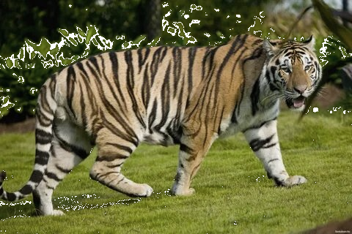
контроль

Детский билет
Цена: 15 руб.

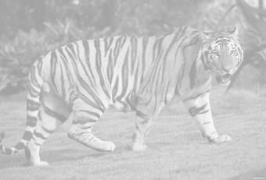
контроль

Взрослый билет
Цена: 30 руб.

Подсказка 5

Прочитайте.
Подчеркните математическую информацию.
Эти животные могут на суше при беге развивать скорость до 40 км/ч, но обычно ходят не спеша. Продолжительность жизни этих животных в среднем 30 лет, но в зоопарках могут жить до 45 лет. Врагов у них нет, если не считать человека.
- Сосчитайте на сколько меньше живут эти животные в природе, чем в зоопарке?
Задача
Ответ:

Подсказка 7 (ИЗОГРАФ)
. …………………………………………………………. .

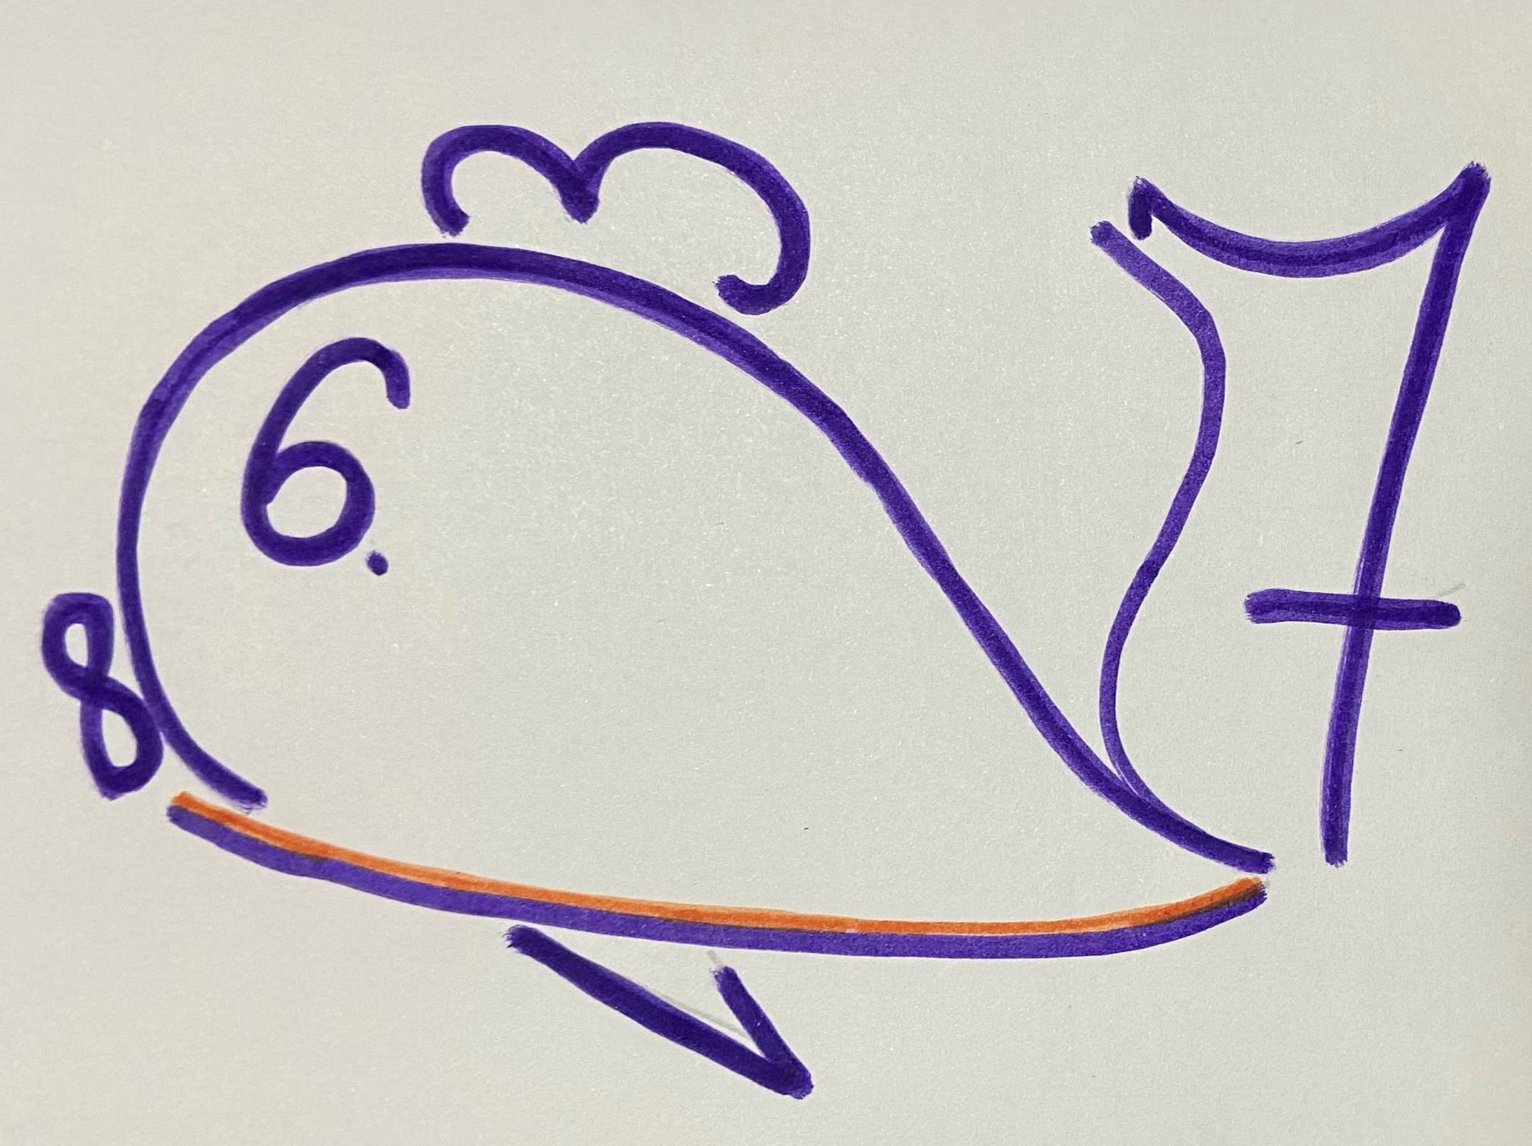

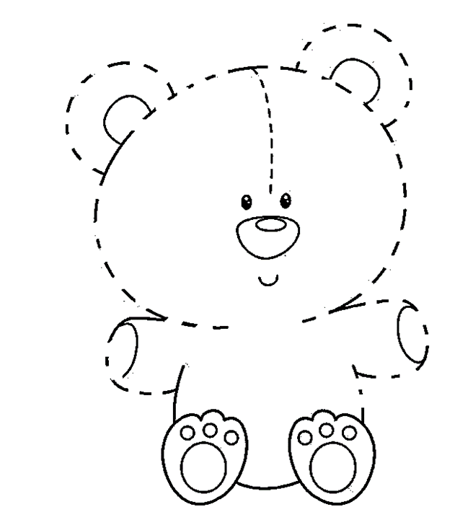

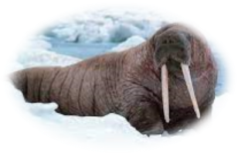


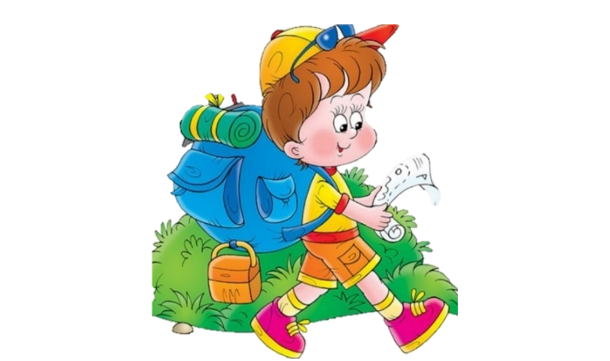
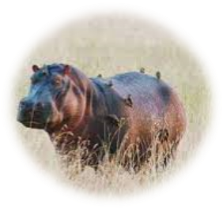
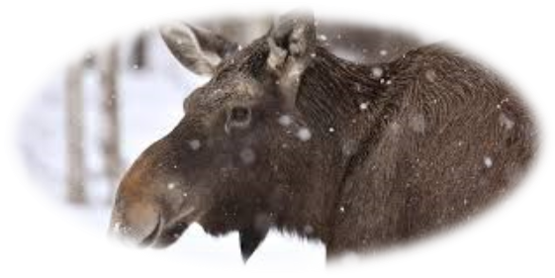


Все получилось,  делал(а) сам(а). | Делал(а) сам(а),  но есть ошибки. | Задание  не понял(а).

